Hettich en la Sicam 2025 en Pordenone/Italia:
Cómo transformar muebles y espacios en zonas de confort

Tras los elogios recibidos por sus nuevos productos en la feria líder mundial Interzum en Colonia, Hettich da ahora de nuevo un paso al frente en la Sicam 2025 en Italia como creador de tendencias internacional en el sector de los suministros: con el lema "Transforming Spaces – with innovative motion", el especialista en herrajes presentará del 14 al 17 de octubre en el pabellón 5, stand A33/B32, una gama completa de sus novedades y desarrollos, aplicados en ideas de muebles excepcionales para ambientes transformables.

Con numerosas soluciones de sistema que transforman los muebles y espacios del día a día en verdaderas zonas de confort, Hettich ofrece a sus clientes y socios del sector de la artesanía, el comercio y la industria exactamente lo que necesitan para su éxito actual: sistemas de herrajes innovadores desarrollados de forma coherente teniendo en cuenta la perspectiva del usuario y que, al mismo tiempo, facilitan enormemente la ejecución de soluciones exclusivas e individuales.

La plataforma YOU modular:
Costados estrechos para todos los segmentos
Como inventor del principio de la plataforma, el desarrollo de los sistemas de cajones es para Hettich cuestión de pasión. En la Sicam, por tanto, la plataforma YOU ampliada estará entre las principales novedades. Con YOU, Hettich ha creado una plataforma de cajones que combina libertad de diseño, eficiencia y rentabilidad en un sistemas: flexible, modular y escalable desde el segmento de gama media hasta el de gama alta: "One Platform. Unlimited Options". Desde modelos sólidos hasta productos individuales exclusivos, es posible cubrir todos los segmentos de mercado con costados estrechos. Pues la plataforma YOU abierta y compatible con varios sistemas utiliza taladros de módulo idénticos de manera uniforme y, gracias a los componente modulares, es posible crear variantes en un abrir y cerrar de ojos, sin necesidad de una nueva construcción. La gran ventaja de YOU: solo al finalizar la fabricación del módulo estrecho, la guía utilizada y el cajón establecen el segmento deseado. De esta forma también es posible reaccionar con mayor rapidez ante las tendencias y deseos de los clientes: con elementos de diseño visual y técnico individuales.
La multitud de posibilidades de diseño de la plataforma YOU de Hettich facilitan la diferenciación. Pues cada sistema de cajones del gran sistema modular tiene su propio carácter: el sistema de cajones ExeoTech constituye la novedad en este sentido. Este "maestro de la eficiencia" de Hettich con costado de 11 mm ha sido optimizado para la fabricación industrial de grandes cantidades y ofrece una relación calidad-precio excepcional. El sistema de cajones AvanTech YOU con costado de 13 mm es el "diseñador transformable" de la plataforma YOU y permite, además, actualizaciones a un segmento de precios superior de forma sencilla. Y para las demandas más exclusivas Hettich presenta el "purista", su sistema minimalista AvoriTech: sus costados completamente inmaculados de 8 mm de espesor, convierten a estos cajones en la primera elección para muebles y cocinas en el segmento de alto precio. Los tres sistemas de cajones ExeoTech, AvanTech YOU y AvoriTech pueden deslizarse todos ellos sobre extracciones parciales y totales Quadro YOU o sobre extracciones totales Actro You. También es posible utilizar cajones de madera en extracciones parciales y totales Quadro YOU, y guías Actro YOU, Quadro 5D o Actro 5D mediante el uso de un gatillo.

Actualización para AvanTech YOU "Illumination":
Ambiente luminoso en los muebles también en blanco cálido
Dentro de la plataforma YOU, el sistema de cajones AvanTech YOU ofrece las opciones de personalización más amplias: ya se trate de perfiles de diseño, DesignCapes, costados de inserción o la popular función de diseño "Illumination". Siguiendo el lema "No plug, just play", es posible crear toques de iluminación emocionales en la cocina, el baño o la sala de estar. La nueva generación del sistema es ahora aún más fácil de montar. Sin necesidad de imanes, el sistema LED se coloca en el cajón como se desee. La energía necesaria se obtiene por medio de un práctico conjunto de batería recargable. No son necesarias costosas conexiones eléctricas, por lo que su equipamiento posterior en cajones ya instalados también es realmente sencillo. Asimismo, la función de carga rápida de la batería a través de USB-C ha demostrado ser una función realmente cómoda para el uso. Otra novedad hace "Illumination" ahora aún más atractivo: el color de la luz cambia ahora conforme a las preferencias o necesidades entre blanco cálido con 2.700 K o luz neutra con 4.000 K. Esto permite adaptar el ambiente luminoso de "Illumination" a diferentes ámbitos de aplicación en cualquier momento. Y además, a partir de 2026 la nueva generación de "Illumination" también estará disponible para cajones de madera.

Sistema giratorio y basculante FurnSpin:
confiere a los muebles y espacios fuerza transformadora
El sistema giratorio y basculante FurnSpin único de la familia de productos SpinLines de Hettich lleva el movimiento a los muebles de una forma nunca antes vista. Y con el Configurador online FurnSpin gratuito, es posible planificar uno mismo los muebles de forma sencilla: la herramienta muestra de un vistazo si el mueble es compatible con FurnSpin y comprueba automáticamente las posibles colisiones, para suministrar al final todas las posiciones de taladrado y dimensiones en formato PDF. Hettich ofrece FurnSpin adaptado a diferentes tamaños de mueble y clases de peso en las ejecuciones S, M y XL. Como novedad en los accesorios de FurnSpin, el administrador de cables garantiza una alimentación de corriente invisible. Esto permite, por ejemplo, crear un ambiente luminoso único en el mueble con la función de diseño LED "Illumination" de Hettich también con el sistema FurnSpin. – "The Joy of FurnSpin" genera una y otra vez experiencias del usuario emocionales en el día a día, que quedan grabadas en sus clientes de forma permanente.

Bisagra para puerta de cristal y con espejo Avosys:
Elegancia para la cocina, el baño y la sala de estar
Cuanto más valioso es el armario de cristal o con espejo, mas discretas deberían ser las bisagras de las puertas. El nuevo Avosys sigue siendo casi imperceptible visualmente en el mueble y requiere tan poco espacio que ahora hay más espacio para el contenido del armario. Avosys puede pegarse o atornillarse de forma segura en puertas de cristal y de espejo. Asimismo, es adecuado para el montaje con tornillos sin taladro de cazoleta en materiales finos y duros como Corian® o el laminado a alta presión. Con Avosys, es posible aplicar de manera sencilla puertas de cristal y de espejo con espesores de entre 3 y 8 mm y espesores de puerta de materiales especiales de entre 10 y 12 mm. El inicio del suministro de esta novedad de Hettich tendrá lugar a finales de 2025.

Equipamiento interior de armarios de Hettich:
Espacio de almacenamiento organizado de forma inteligente
La nueva gama de "Sistemas de equipamiento de armarios interiores" se fabrica dentro del Grupo Hettich desde 2025. Ya se trate de armarios altos, armarios bajos o armarios de esquina, con los sistemas de herraje inteligentes y de alta calidad de Hettich es posible optimizar el espacio de almacenamiento tras el frente del mueble y revalorizarlo con funciones innovadoras. Esto significa, por ejemplo, un mayor confort para los usuarios de la cocina: el equipamiento interior de armarios proporciona una vista general rápida y un acceso ergonómico y cómodo al contenido del armario. Con las soluciones de Hettich ahora es posible aprovechar incluso nichos pequeños, armarios estrechos o esquinas de difícil acceso de forma más eficiente.

Colgador de armario para cargas pesadas SAH 500:
Hace levitar muebles pesados en la pared
El colgador de armario para cargas pesadas SAH 500 de nuevo desarrollo de Hettich es la primera elección para muebles murales pesados en cocina, baño y sala de estar, como armarios altos, armarios bajos, aparadores o cómodas. El sistema de construcción inteligente formado por la pieza mural y la pieza del módulo es único en el mercado y permite un elevado grado de automatización. La pieza mural incluye la tecnología completa. Es parte fundamental de la comisión y pasa por la producción. Probado de conformidad con la norma en materia de herrajes DIN EN 15939, el SAH 500 de fácil montaje alcanza capacidades de carga de hasta 110 kg por colgador de armario. E incluso con espacios reducidos en el armazón, se pueden mover los cajones sin colisionar en el sistema esbelto.

"roominspirations":
Descubrir conceptos creativos digitalmente
Hettich también impulsa su compromiso como motor y socio de la industria del mueble con este práctico servicio: en la página web de Hettich en "roominspirations", los visitantes especializados y clientes pueden descubrir durante la feria las numerosas ideas de muebles para cocina, baño, sala de estar, dormitorio, gama blanca, espacios de trabajo, comercio al por menor y exteriores en 3D y pueden incluso acceder en línea a los paquetes de datos para su propio uso.

El siguiente material gráfico está disponible para su descarga en el Menú "Prensa" de www.hettich.com:
Ilustraciones
Pies de foto
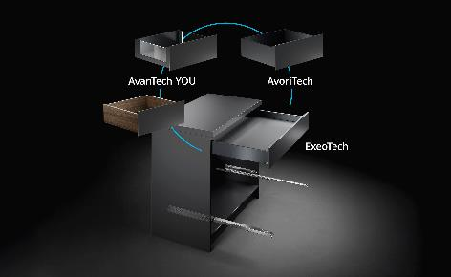
402025_a
Versátil y eficiente: con la plataforma YOU de Hettich es posible cubrir de manera rentable todos los segmentos de mercado con costados y cajones estrechos: desde modelos sólidos hasta productos individuales únicos. Foto: Hettich

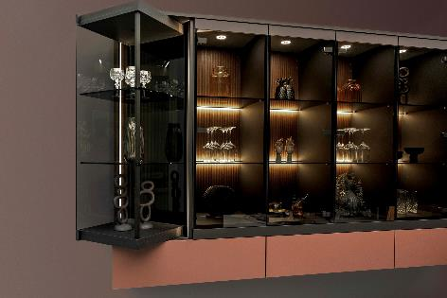
402025_b
FurnSpin, una de las principales innovaciones de Hettich: con un giro, el mueble pasa de la posición cerrada a la posición abierta. Esto permite una definición completamente nueva del espacio de almacenamiento. Foto: Hettich

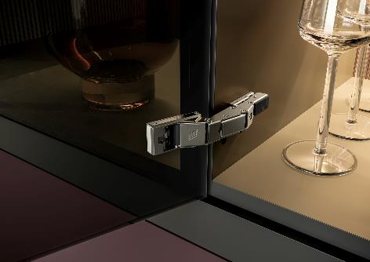
402025_c
Elegancia discreta para cocina, baño y sala de estar: la nueva bisagra para puerta de cristal y con espejo de Hettich permite un diseño de muebles purista con un confort de manejo duradero. Foto Hettich

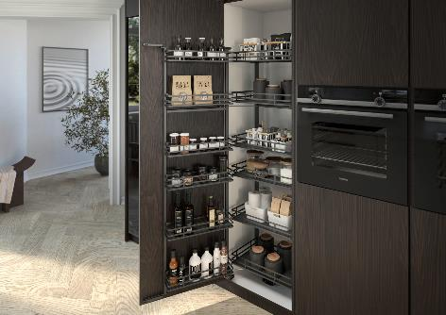
402025_d
La nueva gama "Equipamiento interior de armarios" de Hettich: "Iseo" para armarios altos proporciona un orden óptimo y un acceso ergonómico también a la zona trasera. Foto: Hettich
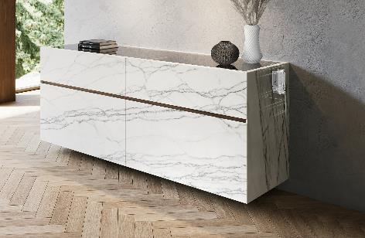
402025_e
Diseño de muebles suspendidos incluso con pesos elevados: el colgador de armario para cargas pesadas SAH 500 de Hettich es singularmente esbelto. Su altura estructural reducida ofrece nuevas opciones de diseño en el interior del bastidor del mueble. Foto Hettich

Acerca de Hettich
Hettich se fundó en 1888 y en la actualidad forma parte de los fabricantes de herrajes para muebles más importantes y reconocidos del mundo. La sede de la empresa familiar está en Kirchlengern (Alemania), en la región del mueble en Westfalia oriental. Alrededor de 8.400 colaboradores trabajan juntos para ofrecer nuestras soluciones de futuro en más de 100 países. Bajo el lema “It’s all in Hettich”, la marca ofrece una cartera integral de servicios enfocada de manera constante a las necesidades de sus clientes en todo el mundo. Por tradición, la sostenibilidad social, empresarial y medioambiental ha sido siempre una prioridad central en todo lo que hacemos. www.hettich.com

